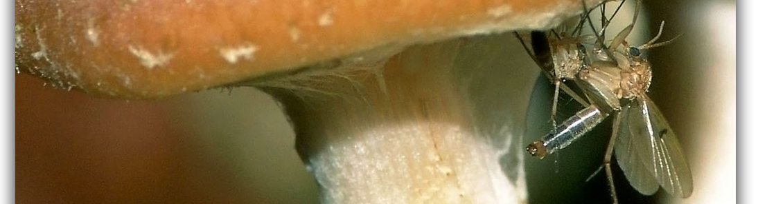

Srdečně vás zveme na habilitační přednášku

RNDr. Jan Ševčík, Ph.D. (Ostravská univerzita)

Hmyz a houby:
hostitelská specializace a diverzita mykofágního hmyzu

31. 10. 2013 ve 13:00 hod.

Terezy Novákové 64, Brno-Řečkovice, posluchárna BR3 (budova č. 23)

Za habilitační komisi předseda Prof. RNDr. Jaromír Vaňhara, CSc. (PřF MU)

